第1章 Access数据库基础
学习目标
- 了解数据库和关系数据库的基础知识
- 认识Access 2003数据库并熟悉Access 2003环境
- 认识数据库的窗体和报表
- 掌握数据库的基本操作
目标任务&项目案例
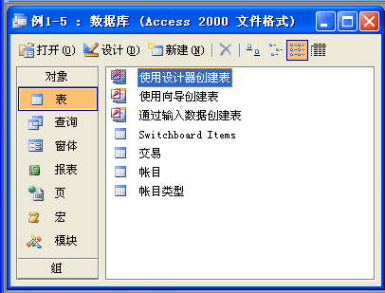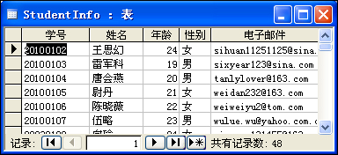

Access 2003及数据库窗口 Access数据表
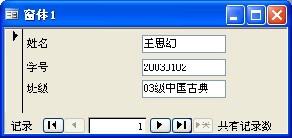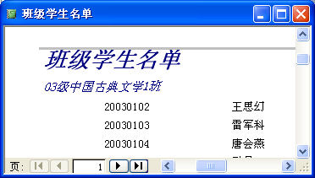

Access窗体 Access报表

通过上述实例效果的展示可以发现：Microsoft Access是一个中小型关系数据库管理系统，它为用户提供了大量的工具和特性，使创建和管理Access数据库变得更加简单，熟悉这些工具和特性有助于提高工作效率。本章将在学习这些知识的基础上，重点介绍Access数据库文件格式和如何创建Access数据库。

1.1 数据库基础知识
数据处理是计算机应用的一个主要发展方向，它涉及各种不同形式数据的收集、存储、加工和传播等一系列活动。数据处理的核心问题是数据管理，即对数据的分类、组织、编码、存储、检索和维护。在计算机系统中，数据管理通常使用数据库管理系统完成。如今已进入信息化时代，数据库技术已成为数据管理的重要基础之一，也是计算机软件技术的一个重要分支。数据库技术是一门综合学科，涉及操作系统、数据结构、算法设计、程序设计和数据管理等多方面知识，它的不断发展使得人们可以科学地组织和存储数据、高效地获取和处理数据。数据库系统已成为计算机系统的重要组成部分。

1.1.1 数据库简介
要学习数据库，首先应了解其基本知识，数据库内容主要包括信息与数据的意义、数据管理和数据库系统的特点等。下面将分别进行讲解。

1．信息与数据
信息是对客观事物的特征、运动形态以及事物间的相互联系等多种要素的抽象反映。当今社会信息已成为人类社会活动的一种重要资源，与能源、物质并称为人类社会活动的3大要素。
数据是信息的符号表示。在计算机内部，所有信息均采用0和1进行编码。在数据库技术中，数据的含义更加广泛，不仅包括数字，还包括文字、图形、图像、声音和视频等多种数据，它们分别表示不同类型的信息。

2．数据管理
根据客观事物的特点，对已知数据进行加工，获得新的数据，新的数据又提供了新的信息作为管理决策的依据，这个过程就称为数据管理。
数据管理包括数据收集、整理、组织、存储、查询、维护以及传输等操作。有效的数据管理可以提高数据的使用效率，减轻程序开发人员的负担。数据库技术是针对数据管理的计算机软件技术。

3．数据库系统
数据库系统包括数据库（Database，DB）和数据库管理系统（Database Management System，DBMS）两部分。
数据库是存储数据的电子文档，是结构化的数据集合。一个数据库系统可包含多个数据库。数据库管理系统则是管理数据库的软件，是用户与数据库间的接口，负责完成各种数据处理操作。典型的数据库管理系统有Microsoft SQL Server、Microsoft Access、Microsoft FoxPro、Oracle和Sybase等。
数据库系统主要具有以下特点。
- 数据共享：数据共享允许多个用户同时使用数据，为多种程序设计语言提供编程接口。
- 数据独立性：数据独立性指数据存储结构的改变不影响使用数据应用程序的正常运行，包括物理独立性和逻辑独立性。物理独立性指数据存储结构的改变不影响数据库的逻辑结构，所以不影响应用程序；逻辑独立性指数据库逻辑结构改变时不影响应用程序，即应用程序不需修改仍可继续正常运行。
- 减少数据冗余：数据冗余指一种数据存在多个相同的副本。数据库系统可以大大减少数据冗余，提高数据使用效率。
- 保存数据一致性：数据库中的数据只有一个物理备份，所以不存在数据不一致的问题。
- 数据安全性：数据库系统可提供一系列有效的安全措施，阻止非法访问数据，在数据被破坏时也可恢复数据。

1.1.2 数据模型
数据模型一般分为层次模型、网状模型、关系模型和面向对象模型等几种类型，下面分别进行介绍。

1．层次模型
层次模型采用树状结构表示数据之间的联系，树的节点称为记录，记录之间只有简单的层次关系。层次模型满足以下两个条件：
- 有且只有一个节点没有父节点，该节点称为根节点。
- 其他节点有且只有一个父节点。

2．网状模型
网状模型是层次模型的扩展，它满足以下条件：
- 可以有任意多个节点没有父节点。
- 一个节点允许有多个父节点。
- 两个节点之间可以有两种或两种以上的联系。

3．关系模型
关系模型用二维表格表示数据之间的联系，Microsoft SQL Server、Microsoft Access、Microsoft FoxPro、Oracle和Sybase等都属于关系模型数据库管理系统。

4．面向对象模型
面向对象模型是一种新兴的数据模型，它采用面向对象的方法来设计数据库。面向对象模型的数据库存储对象以对象为单位，每个对象包含对象的属性和方法，具有类和继承等特点。Computer Associates的Jasmine就是面向对象模型的数据库系统。

1.2 关系数据库基础知识
关系数据库是E. F. Cold在20世纪70年代提出的数据库模型，自20世纪80年代以来，新推出的数据库管理系统几乎都支持关系数据模型。Microsoft Access是一种典型的关系数据库管理系统。

1.2.1 基本概念
要了解关系数据库，首先需对其基本术语进行认识。下面将对关系数据库的基本术语进行讲解。

1．关系模型
关系模型对用户来说很简单，一个关系就是一个二维表。这种用二维表的形式表示实体和实体间联系的数据模型称为关系模型。

2．关系
一个关系就是一个二维表，每个关系都有一个关系名称。对关系的描述称为关系模式，一个关系模式对应一个关系的结构。其表示格式如下：

关系名(属性名1,属性名2,…,属性名n)

如图1-1所示显示了Access中的一个学生信息表，该表保存了学生的学号、姓名、年龄、性别、电子邮件和班级编号等信息。
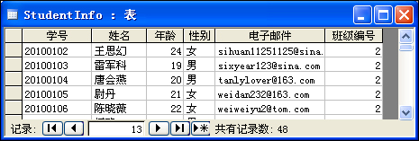

图1-1 学生信息表

3．元组
在一个关系（二维表）中，每行为一个元组。一个关系可以包含若干个元组，但不允许有完全相同的元组。
在Access中，一个元组称为一个记录。例如，学生信息表就包含了多个记录。

4．属性
关系中的列称为属性。每一列都有一个属性名，在同一个关系中不允许有相同的属性名。
在Access中，属性称为字段，一个记录可以包含多个字段。

5．域
域指属性的取值范围。如学生信息表的“学号”字段为8位数字字符串，“姓名”字段为2或3位字符串，“年龄”字段为2位数字，“入学时间”字段为日期，“性别”字段只能是“男”或“女”。

6．键
键也称为关键字，由一个或多个属性组成，用于唯一标识一个记录。例如，学生信息表中的“学号”字段可以区别表中的各个记录，所以“学号”字段可作为关键字使用。一个关系中可能存在多个关键字，用于标识记录的关键字称为主关键字。
在Access中，关键字由一个或多个字段组成。表中的主关键字或候选关键字都可以唯一标识一个记录。

7．外部键
如果关系中的一个属性不是关系的主键，但它是另外一个关系的主键，则该属性称为外部键，也称为外部关键字。

1.2.2 关系的基本特点
关系模型就是一个二维表，它要求关系必须具有以下特点：
- 一个关系的每个属性必须是不可再分的，即不允许表中含表，如图1-2所示的表格中，工资又分为基本和其他两项。这是一个复合表，不是二维表，因而不能用于表示关系。
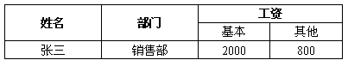

图1-2 复合表
- 在同一个关系中不允许出现重复的属性。
- 在同一个关系中不允许出现重复的元组。
- 关系中交换属性的顺序不影响元组中数据的具体意义。
- 关系中交换元组的顺序不影响元组中数据的具体意义。

1.2.3 关系的基本运算
关系运算就是从关系中查询需要的数据。关系的基本运算分为两类：一类是传统的集合运算，包括并、交和差等；另一类是专门的关系运算，包括选择、投影和联接等。

1．传统的集合运算
两个相同结构的关系执行传统的集合运算，将得到一个结构相同的新关系。

2．专门的关系运算
专门的关系运算可以实现对关系进行特殊处理，然后得到新的关系结构，下面将对这些关系运算分别进行讲解。
- 选择：从关系中找出符合条件元组的操作称为选择，如图1-3所示。
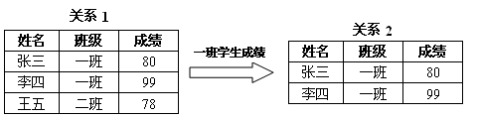

图1-3 选择运算

- 投影：从关系中选取若干个属性构成新关系的操作称为投影，如图1-4所示。
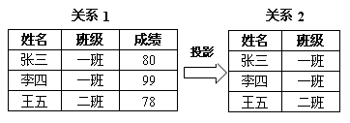

图1-4 投影运算
- 联接：联接指将多个关系的属性组合构成一个新的关系，如图1-5所示。
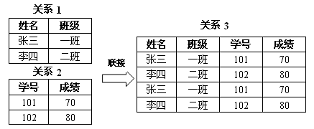

图1-5 联接运算
- 自然联接：在联接运算中，按字段值相等执行的联接称为等值联接，去掉重复值的等值联接称为自然联接，如图1-6所示。

图1-6 自然联接运算

1.2.4 关系完整性
关系完整性指关系数据库中数据的正确性和可靠性，关系数据库管理系统的一个重要功能就是保证关系的完整性。关系完整性包括实体完整性、值域完整性、参照完整性和用户自定义完整性。

1．实体完整性
实体完整性指数据表中记录的唯一性，即同一个表中不允许出现重复的记录。设置数据表的关键字可便于保证数据的实体完整性。例如，学生信息表中的“学号”字段为关键字，若编辑“学号”字段时出现相同的学号，数据库管理系统就会提示用户并拒绝修改字段。

2．值域完整性
值域完整性指数据表中记录的每个字段的值应在允许范围内。例如，可规定“学号”字段必须由数字组成。

3．参照完整性
参照完整性指相关数据表中的数据必须保持一致。例如，学生信息表中的“学号”字段和成绩表中的“学号”字段应保持一致。若修改了学生信息表中的“学号”字段，则应同时修改成绩记录表中的“学号”字段，否则会导致参照完整性错误。

4．用户自定义完整性
用户自定义完整性指用户根据实际需要而定义的数据完整性。例如，可规定“性别”字段值只能为“男”或“女”，“成绩”字段值必须是0～100范围内的整数。

1.3 认识Access 2003数据库
要认识数据库，需对其组成元素和格式进行了解。下面将分别进行讲解。

1.3.1 Access数据库基本概念
Access数据库采用传统的关系数据模型，其基本概念与关系数据模型一致。

1．数据库
Access数据库是一个表、查询、窗体、报表、数据访问页、宏和模块等对象的集合，保存在一个独立的.mdb或.adp文件中。.mdb是标准的Access数据库文件，.adp是Access数据项目文件，用于访问SQL Server数据库。
Access一次只能操作一个数据库，若使用其他数据库中的数据，可在当前数据库中链接到其他数据库的表。
Access通常将存储数据的表保存在当前数据库文件中，称为本地表；若将表存储在其他数据库中，则该表称为链接表。Access项目中使用的表保存在SQL Server数据库中。
Access数据库中的界面对象（窗体、报表、查询、宏和模块等对象）始终保存在当前数据库中。数据访问页是HTML文档，存在独立的文件中，数据库中仅保存一个快捷方式。
可使用数据库拆分向导将数据库拆分成两个文件：后端数据库和前端数据库。后端数据库只包含表；前端数据库包含查询、窗体、报表、宏、模块和数据访问页等对象。还可将后端数据库中的表挂接到SQL Server、Oracle、Informix或Sybase等数据库中。

2．表
表是记录的容器，一个数据库可以包含多个表，一个表可包含多个记录，如图1-7所示。

图1-7 Access表

3．记录
表中的每一行数据称为一个记录，一个表可以包含多条互不相同的记录，记录在表中的先后顺序不影响数据的实际意义。

4．字段
表中的每一列称为一个字段，一个记录可以包含若干个互不相同的字段，字段在记录中的先后顺序不影响数据的实际意义。

5．Access数据库对象
Access数据库包含表、查询、窗体、报表、页、宏和模块等对象。
1）表
表是数据库中实际存储数据的地方，查询、窗体、报表、页、宏和模块等数据库对象使用的数据都来自表。
提示：
Access 2003的表和数据表是两个不同的概念。数据表是数据的一种显示方式（视图），它以行列方式显示来自表、查询、窗体、视图或存储过程的数据。在数据表中可删除、添加、修改或查询数据。
Access 2003数据库的表分为本地表和链接表。保存在当前数据库中的表称为本地表；在当前数据库中使用，但存储在其他数据中的表称为链接表。
2）查询
查询就是预定义的SQL语句，如SELECT、UPDATE或DELETE语句。查询可以从表中提取满足特定条件的数据。使用查询可以修改、添加或删除数据库记录，在报表、窗体和过程等数据库对象中都可使用查询。
如图1-8所示显示了从学生信息和班级信息表中通过查询获得的姓名、学号和班级等信息。
3）窗体
Access的窗体有多种用途，可用于向表输入数据、创建对话框或创建切换面板。在打开窗体时，Access从一个或多个数据源中检索数据，并按用户设计的窗体版面布局在窗体上显示数据，如图1-9所示。
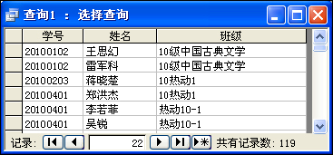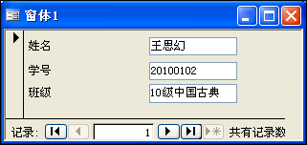

图1-8 查询结果 图1-9 窗体
4）报表
报表用于提供数据的打印格式，报表中的数据可以来自表、查询或 SQL 语句。在Access 2003中可以创建多种类型的报表，如图1-10所示为一个班级学生名单报表。
5）数据访问页
数据访问页是特殊的HTML文档，用于通过Internet或Intranet访问Access数据库或其他数据源的数据。在数据访问页中可以执行记录的添加、删除、保存、撤销更改、排序和筛选等操作，如图1-11所示为一个数据访问页。
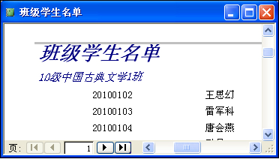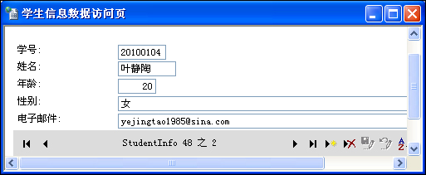

图1-10 报表 图1-11 数据访问页
6）宏
宏是指一个或多个操作的集合，其中每个操作实现特定的功能。例如，可设置某个宏，在用户单击某个命令按钮时运行该宏，即可打印某个窗体，如图1-12所示。
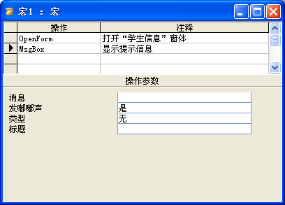

图1-12 定义宏
7）模块
模块是VBA声明和过程的集合。使用VBA，可以通过编程扩展Access应用程序的功能。模块可以是窗体模块、报表模块或标准模块。窗体和报表模块指特定窗体或报表的后台代码；标准模块则是与窗体和报表无关的独立模块。

1.3.2 Access数据库格式
在Access 2003创建数据库时，默认为Access 2000文件格式。在数据库窗口的标题栏中可看到数据库文件格式，如图1-13所示。
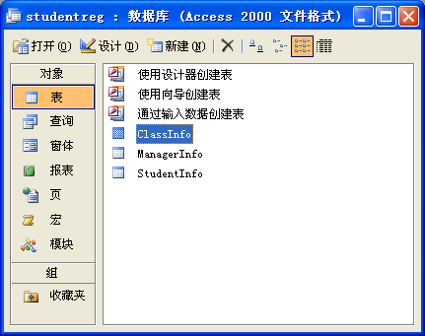
文件格式

图1-13 数据库窗口

1．转换文件格式
Access 2003允许用户将数据库转换为其他文件格式，主要有以下几种。
- 转换Access 97及以前版本的数据库：在打开低版本数据库时，Access 2003会提示进行格式转换。
- 转换当前数据库文件格式：在Access 2003中打开Access 2000数据库后，可选择“工具/数据库实用工具/转换数据库/转为Access 97文件格式”或“工具/数据库实用工具/转换数据库/转为Access 2002-2003文件格式”命令转换数据库文件格式。
在Access 2003中打开Access 2002-2003文件格式的数据库后，可选择“工具/数据库实用工具/转换数据库/转为Access 97文件格式”或“工具/数据库实用工具/转换数据库/转为Access 2000文件格式”命令转换数据库文件格式。

2．设置Access 2003默认数据库文件格式
在Access 2003中创建数据库时，默认使用Access 2000文件格式，可将默认文件格式设置为Access 2002-2003，以便在数据库中使用Access 2003的新功能。
【例1-1】 将Access默认文件格式设置为Access 2002-2003。
（1）创建新数据库或打开现有的数据库后，选择“工具/选项”命令，打开“选项”对话框。
（2）单击“高级”选项卡，如图1-14所示。
（3）在“默认文件格式”下拉列表框中选择“Access 2002-2003”选项，单击按钮关闭对话框。Access就会使用默认的Access 2002-2003文件格式创建数据库。
提示：
默认文件格式只影响新建数据库，不会改变当前数据库文件格式。
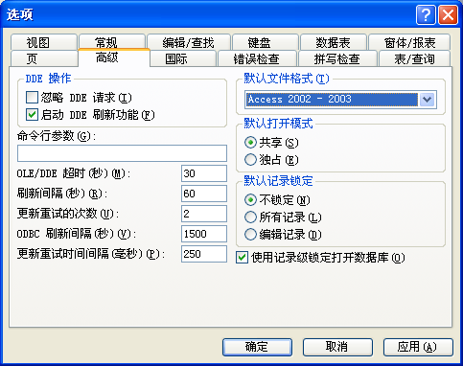
1

2

3

图1-14 设置默认数据库文件格式

1.3.3 应用举例——转换数据库格式
将Access 97或以前版本的数据库转换为Access 2000文件格式，最后得到Access 2000文件格式的数据库db3.mdb（立体化教学:\源文件\第1章\db3.mdb）
操作步骤如下：
（1）在Windows资源管理器中双击Access 97或以前版本的数据库文件，或在Access 2003中选择“文件/打开”命令打开数据库。Access 2003会显示如图1-15所示的对话框，提示转换数据库。
（2）在打开的对话框中选中单选按钮，单击按钮，打开“将数据库转换为”对话框，如图1-16所示。
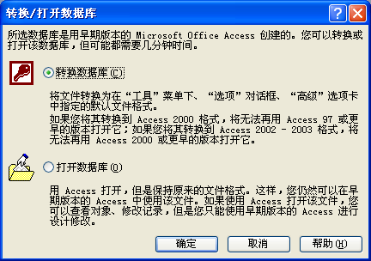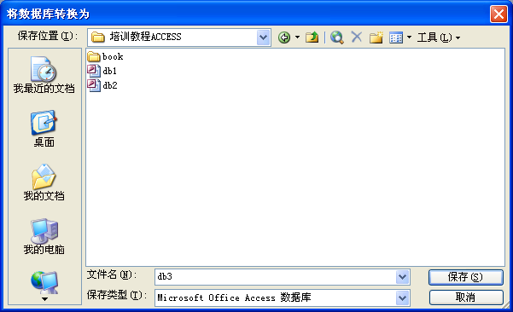
1

3

4

5

2

图1-15 转换数据库提示对话框 图1-16 指定转换后的数据库的保存位置和文件名
（3）在“保存位置”下拉列表框中选择保存转换后的数据库的文件夹，在“文件名”文本框中输入新数据库的文件名。单击按钮，Access打开如图1-17所示的对话框，提示将数据库转换为Access 2000格式。
（4）单击按钮，Access完成数据库文件格式转换，并打开转换后的数据库。
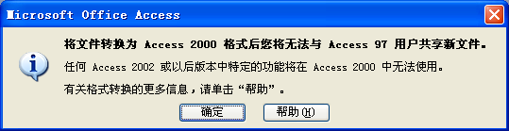
6

图1-17 转换数据库提示
注意：
若将Access默认文件格式设置为Access 2002-2003，则转换后的数据库默认为Access 2002-2003文件格式。

1.4 熟悉Access 2003环境
Microsoft Access 2003是Microsoft Office 2003的一个重要成员，用于提供数据库管理和应用程序开发。Microsoft Access 2003可运行在Windows 2000 SP3、Windows XP或更高版本的操作系统中。在本书中，Windows代表的是Windows XP，Access代表的是Microsoft Access 2003。

1.4.1 Access的启动与退出
Access 2003的启动与退出的方法与Microsoft公司研发的其他软件，如Word、Excel和Outlook等启动与退出的方法类似。

1．启动Access
启动Access主要有以下几种方法：
- 在Windows的“开始”菜单中选择“所有程序/Microsoft Office/Microsoft Office Access 2003”命令，如图1-18所示。
- 在Windows资源管理器中双击需要打开的Access数据库文件，即可启动Access，并打开该数据库，如图1-19所示为双击“学生信息”数据库文件打开后的窗口。
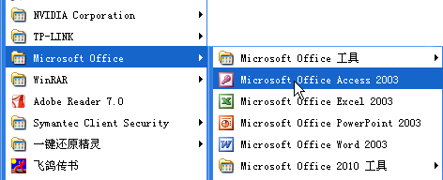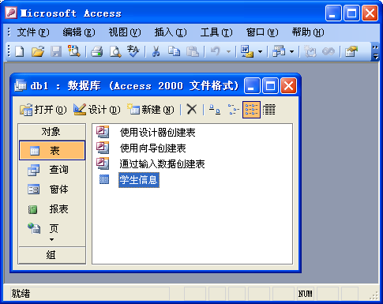
图1-18 从“开始”菜单启动Access 2003 图1-19 打开数据库后的Access环境
技巧：
在Windows的“开始”菜单中展开“所有程序/Microsoft Office”菜单后，用鼠标右键单击“Microsoft Office Access 2003”命令，在弹出的快捷菜单中选择“附到「开始」菜单”命令，即可将Microsoft Office Access 2003命令添加到Windows的“开始”菜单中。

2．退出Access
退出Access有以下几种方法：
- 选择“文件/退出”命令。
- 单击Access标题栏右侧的按钮。

1.4.2 Access 2003环境
Access 2003环境主要由菜单栏、工具栏、任务窗格和数据库窗口等组成。

1．菜单栏
菜单栏显示在Access标题栏的下方，如图1-20所示。Access菜单栏可根据当前操作对象更新菜单栏内容。例如，在打开表时，Access在菜单栏中增加“格式”和“记录”菜单。

图1-20 菜单栏
菜单栏中的命令有以下几种形式。
- 键盘选择键：在每个菜单项括号中加下划线的字符即为键盘选择键。可通过按“Alt+键盘选择键”组合键打开对应的菜单。在打开子菜单时，按键盘选择键即可选择对应的命令。例如，按“Alt+F”键即可打开“文件”菜单，再按“X”键即可退出。
- 快捷键：用于在不打开菜单时直接执行相应的菜单命令。在部分菜单项右侧显示的组合键即为该菜单命令的快捷键，例如，“文件/新建”命令的快捷键为“Ctrl+N”。
- 菜单状态：Access自动根据当前操作实时调整菜单状态，若菜单项显示为灰色，表示该命令不可用。
工具栏按钮图标

子菜单标志
- 对话框标志：若菜单项之后带有“…”符号，表示选择该命令时会打开一个对话框。
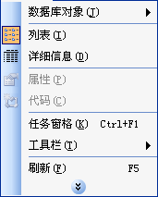

图1-21 各种菜单标志
- 子菜单标志：若菜单项右侧显示一个图标，表示该菜单项有子菜单。鼠标光标指向该菜单项时，Access可自动展开其子菜单。如 图1-21中的“数据库对象”和“工具栏”命令都具有子菜单。
快捷键
键盘选择键
- 菜单隐藏标志：Access可自动隐藏不常用的菜单命令，若菜单下方显示一个图标，单击该图标即可显示被隐藏的命令。
菜单隐藏标志

- 按钮图标：若菜单命令有对应的工具栏按钮，Access将在菜单项左侧显示对应按钮的图标。

2．工具栏
工具栏中的命令按钮用于执行常用的菜单命令。通常，Access仅显示“数据库”工具栏，如图1-22所示。

图1-22 “数据库”工具栏
工具栏通常停靠在菜单栏的下方。将鼠标指针移动到工具栏的最左端，当指针变为4向箭头时，按下鼠标左键拖动工具栏，即可将其变为浮动工具栏，如图1-23所示。

图1-23 浮动工具栏
浮动工具栏可放在桌面的任意位置。要将工具栏从浮动变为停靠方式，可双击浮动工具栏窗口的标题栏，将其停靠到菜单栏下方；或拖动浮动工具栏窗口的标题栏到Access窗口边框，Access可将工具栏停靠在对应边框处。

3．任务窗格
任务窗格是一个显示常见任务快捷方式的工具栏。选择“视图/任务窗格”命令，即可显示任务窗格。任务窗格通常停靠在Access窗口的右侧，可像工具栏一样将其变为浮动窗口。默认情况下，任务窗格中显示了“开始工作”窗格，如图1-24（a）所示，单击任务窗格标题栏，可弹出任务窗格快捷菜单，选择其中不同的选项可切换到不同的窗格，如图1-24（b）所示。
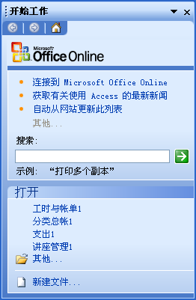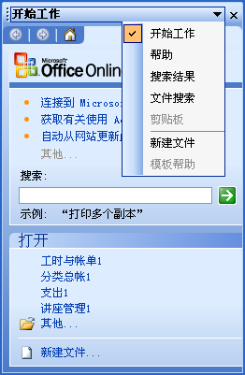
任务窗格
快捷菜单

（a）“开始工作”快捷方式 （b）任务窗格快捷菜单

图1-24 任务窗格

4．数据库窗口
数据库窗口是组成数据库的各种对象的容器，也是完成各种操作的主面板。数据库窗口主要包含菜单栏、工具栏和内容窗格3部分，如图1-25所示。
工具栏

内容窗格

菜单栏

图1-25 数据库窗口
1）菜单栏
菜单栏位于窗口左侧，包括“对象”菜单栏和“组”菜单栏，分别介绍如下。
- “对象”菜单栏：“对象”菜单栏包含：、、、、、和7个按钮。单击菜单栏中的按钮即可在内容窗格中显示对应的数据库对象和用于创建新对象的快捷方式。
- “组”菜单栏：“组”用于存放各种数据库对象的快捷方式。“组”菜单栏默认只有一个“收藏夹”按钮。将各种不同的数据库对象拖动到“收藏夹”中，Access则在“收藏夹”组中为对象创建一个快捷方式。
如果要添加新的组，可用鼠标右键单击菜单栏，在弹出的快捷菜单中选择“新组”命令，打开“新建组”对话框，如图1-26所示。在“新组名称”文本框中输入组名，单击按钮即可创建一个新组。
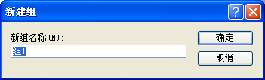
1

2

图1-26 “新建组”对话框
技巧：
在数据库包含的对象比较多的情况下，可通过创建组快捷方式，将一个任务中使用的各个数据库对象组织到一起，以提高效率。
2）工具栏
数据库窗口为各种数据库对象提供了相应的工具栏，在“对象”菜单栏中单击相应按钮时，在工具栏中即可显示对应的按钮。

提示：
本书将在后面的各章节中详细介绍每种数据库对象的数据库窗口工具栏按钮的具体用法。
工具栏中的、、、和按钮是各种数据库对象公用的。按钮用于删除在内容窗格中选中的数据库对象。、、和按钮分别以大图标、小图标、列表和详细信息等方式显示内容窗格中的图标。
3）内容窗格
内容窗格除了显示数据库对象清单外，还可显示用于创建新对象的快捷方式。各种数据库对象的创建新对象的快捷方式略有不同，主要包括使用设计视图和向导创建对象。
技巧：
如果要取消在内容窗格中显示创建新对象快捷方式功能，可选择“工具/选项”命令，打开“选项”对话框，在“视图”选项卡（如图1-27所示）中取消选中复选框，然后单击按钮关闭对话框。
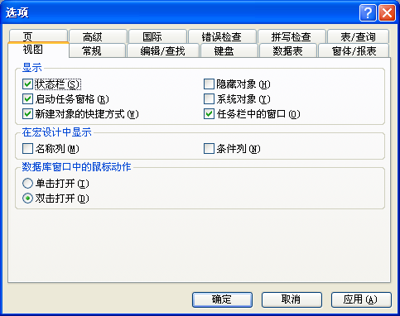

图1-27 “选项”对话框

1.5 创建数据库
Access数据库是表、查询、窗体、报表、页、宏和模块等对象的容器，是一个独立的文件。Access数据库应用程序开发总是从创建Access数据库文件开始。创建新的Access数据库使用“新建文件”任务窗格，如图1-28所示。
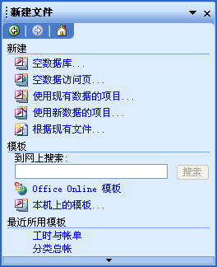

图1-28 “新建文件”任务窗格
打开“新建文件”任务窗格的方法有以下几种：
- 选择“文件/新建”命令。
- 按“Ctrl+N”键。
- 选择“开始工作”任务窗格中的“新建文件”选项。

1.5.1 创建空数据库
一般情况下，会创建一个空白的没有数据的数据库用来存放数据。下面将对如何创建空数据库进行讲解。
【例1-2】 创建一个空数据库（立体化教学:\源文件\第1章\ MyFirstDB.mdb）。
（1）选择“文件/新建”命令，打开“新建文件”任务窗格。
（2）在“新建文件”任务窗格中单击“空数据库”超链接，打开“文件新建数据库”对话框，如图1-29所示。
（3）在“保存位置”下拉列表框中选择保存数据库文件的文件夹，在“文件名”文本框中输入文件名“MyFirstDB”，单击按钮，Access用指定的名字创建数据库，并将其打开。
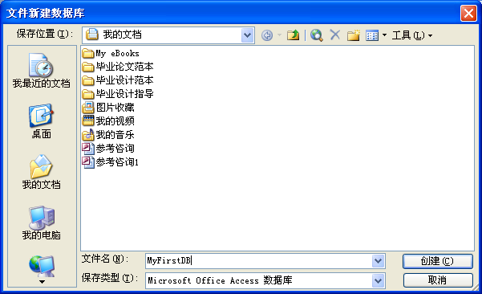
1

2

3

图1-29 “文件新建数据库”对话框
注意：
Access默认数据库文件格式为Access 2000，如果要使用Access 2002-2003文件格式，需要在“选项”对话框的“高级”选项卡中将“默认文件格式”设置为Access 2002-2003文件格式的数据库才能使用Access 2003的新特性。

1.5.2 使用现有文件创建数据库
Access允许使用现有数据库作为模板来创建数据库。
【例1-3】 使用现有数据库文件MyFirstDB.mdb创建数据库。
（1）选择“文件/新建”命令，打开“新建文件”任务窗格。
（2）在“新建文件”任务窗格中单击“根据现有文件”超链接，打开“根据现有文件新建”对话框，如图1-30所示。
（3）在“查找范围”下拉列表框中选择保存数据库文件的文件夹，在文件列表框中单击Access数据库文件，然后单击按钮。Access在指定的数据库文件名后加一个“1”作为新建数据库文件名，创建数据库后将其打开。
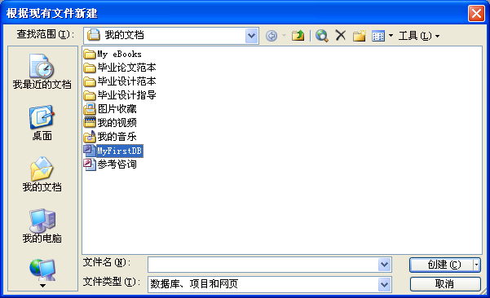
1

2

3

图1-30 “根据现有文件新建”对话框
提示：
根据现有文件新建数据库实际上就是执行Windows的文件复制操作，新数据库的文件格式与原数据库相同，并拥有与原数据库相同的数据库对象。如果原数据库为Access 97或以前版本，则在打开新建的数据库时，Access会提示转换文件格式。

1.5.3 应用举例——使用模板创建数据库
Access为用户提供了一系列的数据库模板，包括订单、分类总账、服务请求管理、工时与账单、讲座管理、库存控制、联系人管理、支出、资产追踪和资源调度等模板。下面将对如何使用模板创建数据库进行讲解。
操作步骤如下：
（1）选择“文件/新建”命令，打开“新建文件”任务窗格。
（2）在“新建文件”任务窗格中单击“本机上的模板”超链接，打开“模板”对话框，如图1-31所示。
（3）在“数据库”选项卡中列出了Access的模板，选择用于创建数据库的模板，然后单击按钮，打开“文件新建数据库”对话框，如图1-32所示。
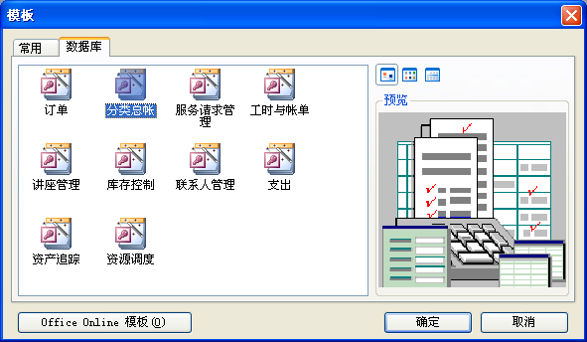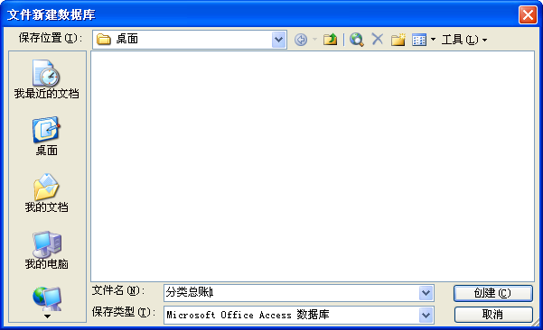
3

2

1

6

4

5

图1-31 “模板”对话框 图1-32 指定文件位置和文件名
（4）在“保存位置”下拉列表框中选择保存数据库的文件夹，在“文件名”文本框中输入文件名，单击按钮创建数据库。
（5）Access自动打开新建的数据库，并启动数据库向导创建模板中的各种数据库对象，如图1-33所示为使用“分类总账”模板的数据库向导对话框。
（6）单击按钮，打开数据库向导的选择表对话框，如图1-34所示。在该对话框中可选择数据库包含的表和表包含的字段。
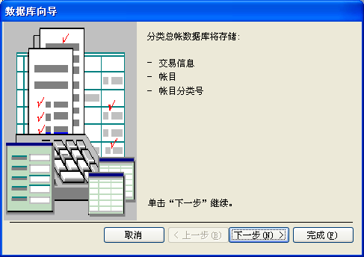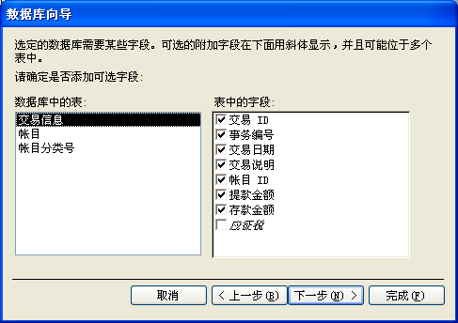
8

10

9

图1-33 “分类总账”模板的数据库向导对话框 图1-34 选择数据库包含的表和表的字段
7

（7）选择了表和表的字段后，单击按钮，打开数据库向导的选择屏幕显示样式对话框，如图1-35所示。在该对话框中可选择数据库中窗体的显示样式。
（8）选择了屏幕显示样式后，单击按钮，打开数据库向导的选择报表样式对话框，如图1-36所示。在该对话框中可选择数据库中报表的打印样式。
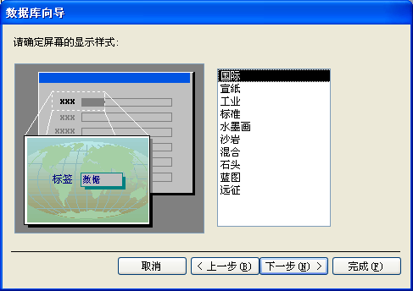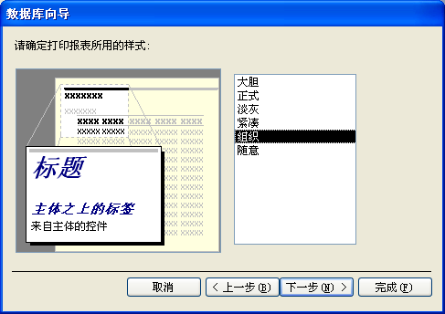
11

12

13

14

图1-35 选择屏幕的显示样式 图1-36 选择报表的打印样式
（9）选择了报表打印样式后，单击按钮，打开数据库向导的指定数据库标题对话框，如图1-37所示。在该对话框中可为数据库指定一个标题，并可为所有报表添加一幅图片。
（10）单击按钮，打开数据库向导的完成信息对话框，如图1-38所示。在该对话框中可选择在创建指定数据库对象后，是否启动该数据库。选中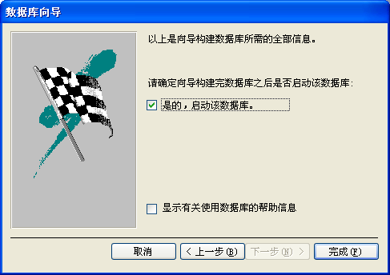复选框，则可在创建完数据库对象后，启动该数据库。
（11）单击按钮，数据库向导将按照所作设置创建各个数据库对象（立体化教学:\源文件\第1章\分类总账.mdb）。
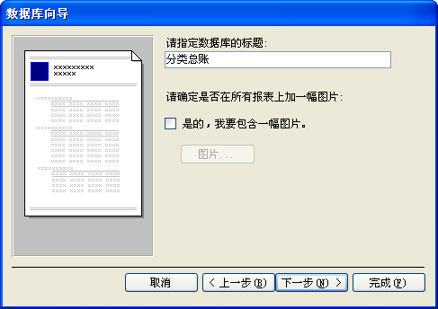
15

16

17

18

图1-37 指定数据库标题 图1-38 数据库向导的完成信息对话框
技巧：
在“新建文件”任务窗格中单击“Office Online模板”超链接可打开浏览器，并连接到Microsoft Office模板主页。在该主页中可下载Microsoft提供的各种免费的最新模板。

1.6 数据库的基本操作
Access数据库的基本操作包括打开和关闭数据库、压缩和修复数据库等，下面进行详细介绍。

1.6.1 打开和关闭数据库
下面分别对如何打开和关闭数据库进行介绍。

1．打开数据库
打开数据库有以下几种方法：
- 从Access中打开数据库。
- 从Windows资源管理器中打开数据库。
【例1-4】 从Access中打开数据库。
（1）选择“文件/打开”命令，打开“打开”对话框，如图1-39所示。
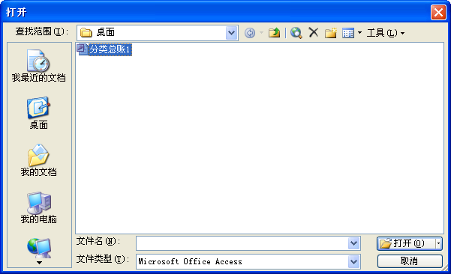
1

3

2

图1-39 “打开”对话框
（2）在“查找范围”下拉列表框中选择数据库文件所在的文件夹，在文件列表中选择要打开的数据库文件，单击按钮，或者在文件列表中双击数据库文件，打开如图1-40所示的“安全警告”对话框。
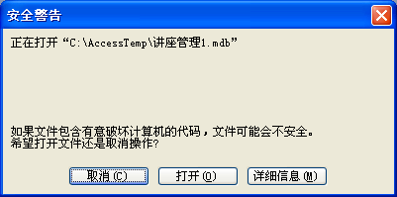
4

图1-40 “安全警告”对话框
（3）单击按钮，打开数据库。
注意：
Access一次只能打开一个数据库，即打开一个数据库同时会关闭以前打开的数据库。
【例1-5】 从Windows资源管理器中打开数据库。
（1）在Windows桌面上双击“我的电脑”图标，打开Windows资源管理器。
（2）找到数据库所在的文件夹。
（3）双击数据库文件，打开“安全警告”对话框。
（4）在“安全警告”对话框中单击按钮，打开数据库。

2．数据库的打开方式
Access提供了以下几种数据库的打开方式。
- 可读写方式：既可查看又可修改或创建新的数据库对象。
- 只读方式：只能查看数据库中各个数据库对象，不能执行修改或创建新数据库对象操作。
- 独占方式：不可修改或创建新的数据库对象，并且不允许其他人打开数据库。
- 只读独占方式：只能查看数据库对象，不能执行修改或创建新数据库对象操作，也不允许其他人打开数据库。
要以只读、独占或只读独占方式打开数据库，只能先启动Access，然后在Access中选择“文件/打开”命令，打开“打开”对话框。在该对话框的文件列表中选择要打开的数据库文件，然后单击按钮右端的箭头符号，弹出如图1-41所示的快捷菜单。在菜单中可选择“打开”、“以只读方式打开”、“以独占方式打开”或“以独占只读方式打开”命令来打开数据库。

3．关闭数据库
可使用以下方法关闭数据库：
- 单击数据库窗口标题栏右侧的按钮。
- 选择“文件/关闭”命令。
这两种方法仅关闭数据库，不会退出Access。若要在关闭数据库的同时退出Access，可选择以下方法：
- 单击Access标题栏右侧的按钮。
- 选择“文件/退出”命令。
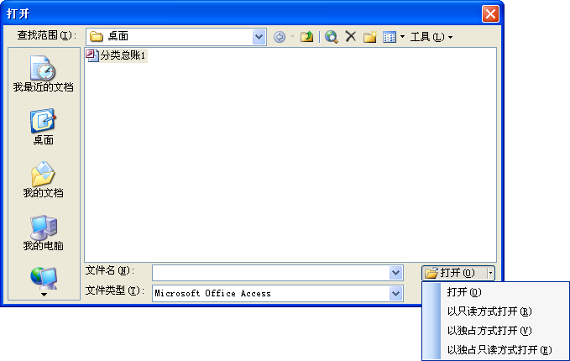
4

1

3

2

图1-41 数据库打开方式菜单

1.6.2 压缩和修复数据库
压缩和修复数据库可以提高数据库性能，并可修复损坏的数据库。从Access 2000开始，Microsoft Access已将压缩和修复Microsoft Access数据库合并到了一个处理过程中。
压缩数据库组织文件在磁盘上的存储方式，从而解决在删除数据或数据库对象时产生的磁盘碎片。在压缩Access数据库时，会重新对编号字段进行自动编号。
压缩不会影响Access项目的表对象，因为它们存储在Microsoft SQL Server数据库中，而不是存储在Access项目中。压缩也不会影响Access项目中的自动编号。
在打开数据库时，Access会自动检测该数据库。如果数据库出现异常情况，则会提示压缩数据库；如果数据库正常操作时出现错误或达不到预期结果，也应该压缩该数据库。
数据库的损坏可能在出现下列情况时发生：
- 由于本地或网络服务器故障，在对数据库进行操作时发生问题。
- 在打开数据库的情况下重新启动计算机。
- 对数据库对象进行了修改但还未来得及保存时突然死机或停电。
提示：
要压缩和修复Access数据库，用户必须对该数据库具有“打开/运行”和“以独占方式打开”的权限。如果数据库压缩过程失败，则有可能将其破坏。这种情况下损坏的数据库很难被修复，因此，在压缩数据库前应该进行备份，避免造成损失。

1．压缩和修复当前Access文件
Access 2003允许对当前数据库执行压缩和修复操作，压缩和修复后的数据库仍与原数据库名称相同。若要压缩共享的Access数据库，应确保其他用户没有打开该数据库。
选择“工具/数据库实用工具/压缩和修复数据库”命令，即可压缩和修复当前Access文件。

2．压缩和修复未打开的Access文件
选择“工具/数据库实用工具/压缩和修复数据库”命令，可压缩或修改未打开的Access文件。若要压缩共享的数据库，应确保其他用户没有打开该数据库。
【例1-6】 压缩数据库。
（1）选择“文件/关闭”命令，关闭当前Access文件。
（2）选择“工具/数据库实用工具/压缩和修复数据库”命令，打开“压缩数据库来源”对话框，如图1-42所示。
（3）在“查找范围”下拉列表框中选择数据库所在的文件夹，在文件列表框中选择要压缩的数据库文件，单击按钮，打开“将数据库压缩为”对话框，如图1-43所示。
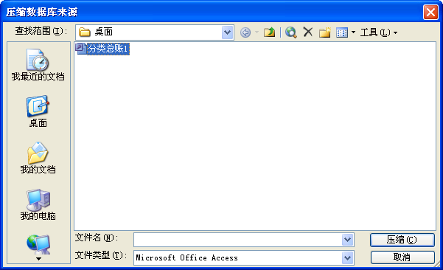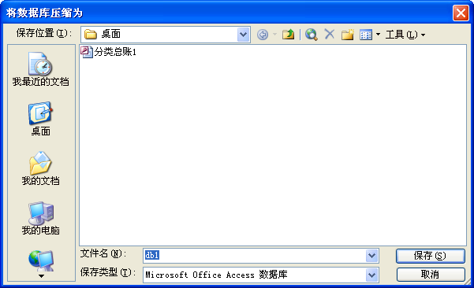
3

4

6

5

图1-42 选择压缩数据库 图1-43 指定压缩后的数据库文件名
1

2

（4）在“保存位置”下拉列表框中选择保存压缩后的数据库的文件夹，在“文件名”文本框中输入数据库文件名，单击执行压缩操作。
提示：
若将压缩数据库使用相同的名称保存在相同位置，Access会打开如图1-44所示的对话框提示是否替换原文件。单击按钮可替换原数据库；单击按钮，可重新指定压缩数据库的文件名。
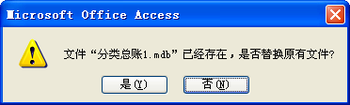

图1-44 替换数据库文件提示

3．在关闭数据库时自动压缩和修复
可设置在每次关闭数据库时对其进行压缩和修复。
【例1-7】 设置在每次关闭数据库时对其进行压缩和修复。
（1）选择“工具/选项”命令，打开“选项”对话框。
（2）单击该对话框的“常规”选项卡，如图1-45所示。
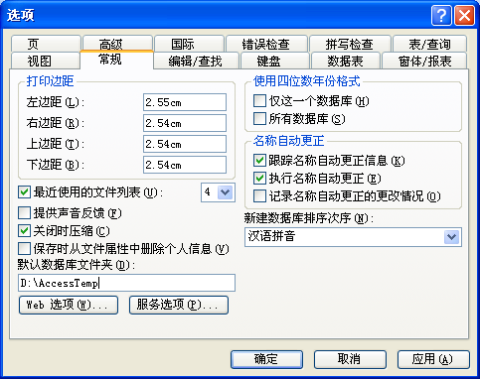
1

3

2

图1-45 设置关闭时压缩
（3）选中复选框。
（4）单击按钮关闭对话框。
如果关闭了共享数据库，但仍有其他用户打开该数据库，则不会压缩数据库。
提示：
在“选项”对话框中设置“关闭时压缩”只对当前数据库有效，不影响其他的数据库。

1.6.3 拆分数据库
在客户机/服务器应用程序中，存放数据的表通常存放于服务器的数据库中，称为后端数据库，而查询、窗体、报表、宏、模块和指向数据访问页的快捷方式等对象保存在客户机的数据库中，称为前端数据库。在开发时，所有数据库对象一般都在本地使用。为了能将表快速、高效地移到服务器上，Access提供了拆分数据库工具。
数据库拆分器向导帮助用户将当前数据库迁移到后端数据库。拆分后的后端数据库可作为共享数据库，而前端数据库则可复制到多个客户机上。客户机上的数据库对象也允许用户根据需要进行修改。
【例1-8】 拆分数据库。
（1）打开需要进行拆分的数据库。
（2）选择“工具/数据库实用工具/拆分数据库”命令，打开“数据库拆分器”对话框，如图1-46所示。
（3）单击按钮，打开“创建后端数据库”对话框，如图1-47所示。
（4）在“保存位置”下拉列表框中选择后端数据库的保存位置，在“文件名”文本框中输入后端数据库文件名，单击按钮执行数据库拆分操作。
注意：
若数据库中有某个对象被打开，可能会导致拆分不能顺利完成。在打开数据库进行拆分之前，应关闭所有打开的数据库对象。
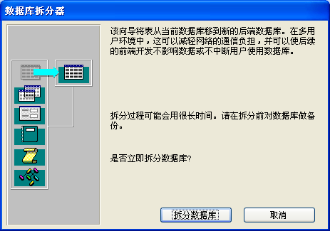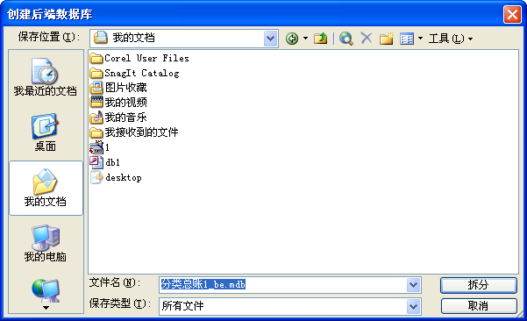
2

1

3

4

图1-46 数据库拆分器 图1-47 保存后端数据库

1.6.4 生成MDE文件
MDE文件是Access数据库文件MDB的特殊形式，用于实现窗体、报表以及VBA代码的安全。在生成MDE文件时，Access会编译所有VBA代码，并删除所有可编辑的源代码，然后压缩数据库。VBA代码仍可运行，但不能查看或修改。生成MDE文件后，用户不需要登录，也不需要创建用户账号与规定权限。
MDE文件具有以下作用：
- 避免在“设计”视图中查看、修改或创建窗体、报表或模块。
- 阻止添加、删除或更改指向对象库或数据库的引用。
- 不允许更改使用Access或VBA对象模型的属性或方法的代码——MDE文件不包含源代码。
- 阻止导入或导出窗体、报表或模块，但可以在表、查询、数据访问页和宏中导入或导出非MDE数据库。任何MDE文件中的表、查询、数据访问页或宏都能导入到其他Access数据库中，但窗体、报表或模块则不能导入到其他Access数据库中。
- 在生成MDE文件之前，需对备份数据库进行备份。若要修改MDE文件中的数据库，如修改窗体、报表或模块的设计，则必须打开原始的Access数据库来修改它，并重新生成MDE文件。
在生成MDE文件时应注意以下问题：
- 必须有访问VBA代码的密码。
- 若复制了数据库，必须先删除复制的表和属性。
- 若引用了其他数据库或加载项，则可将引用链中的所有数据库和加载项保存为MDE文件。
- 若定义了数据库密码或用户级安全机制，则这些功能仍适用于MDE文件；若要删除数据库密码或用户级安全机制，应在生成MDE文件前删除。
使用带有用户级安全机制设置的数据库生成MDE文件时，要注意以下问题：
- 必须连接工作组信息文件，用于定义用户访问数据库账号或创建数据库。
- 用户账号必须具有数据库的“打开/运行”和“以独占方式打开”权限。
- 用户账号在数据库中的任何表必须有“修改设计”或“管理员”的权限，或者必须是数据库中任何表的拥有者。
- 用户账号对数据库中的所有对象必须有“读取设计”的权限。

1.6.5 删除与重命名数据库

1．删除Access数据库
Access数据库属于文件数据库，数据库中包含表、查询、窗体、报表、数据访问页、宏和模块等对象。数据库中只保存了数据访问页的快捷方式，数据访问页对应的HTML文档保存在磁盘中。除数据访问页外，其他数据库对象都保存在数据库文件中。
在删除数据库时，从Windows资源管理器中直接删除Access数据库文件即可。若该数据库包含数据访问页，则应同时删除磁盘中数据访问页对应的HTML文档。

2．删除Access项目
Access项目中的查询、窗体、报表、数据访问页、宏和模块等对象保存在Access数据库文件中，而表则保存在SQL Server服务器的数据库中。要删除Access项目，除了从Windows资源管理器中直接删除Access数据库文件外，还应删除SQL Server服务器上的数据库。

3．修改数据库名称
Access数据库属于文件型数据库，数据库名称就是数据库文件名称。要修改数据库名称，可在Windows资源管理器中直接修改数据库文件名。改变数据库文件名不会改变数据库的标题。要修改数据库的标题，可先打开数据库，然后选择“文件/数据库属性”命令，打开数据库的“属性”对话框，如图1-48所示，单击“摘要”选项卡，在“标题”文本框中可修改数据库名称。
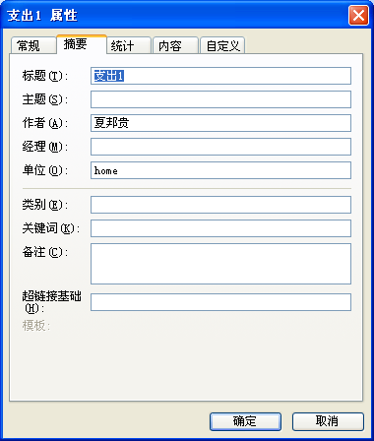

图1-48 修改数据库标题

1.6.6 应用举例——生成数据库的MDE文件
本例对已经创建的数据库文件进行操作，将其生成MDE文件。
操作步骤如下：
（1）选择“工具/数据库实用工具/生成MDE文件”命令。
（2）若未打开数据库，则打开如图1-49所示的“保存数据库为MDE”对话框。
（3）在“查找范围”下拉列表框中选择用于生成MDE文件的数据库所在文件夹，在文件列表中双击数据库文件，或在选择数据库文件后单击按钮。
（4）打开“安全警告”对话框，单击按钮打开数据库。
（5）打开数据库后，将随其打开如图1-50所示的“将MDE保存为”对话框。若在选择“工具/数据库实用工具/生成MDE文件”命令时，已经打开了数据库，则直接打开该对话框。
（6）在“保存位置”下拉列表框中选择保存MDE文件的文件夹，在“文件名”文本框中输入MDE文件名。单击按钮，执行生成MDE文件操作。
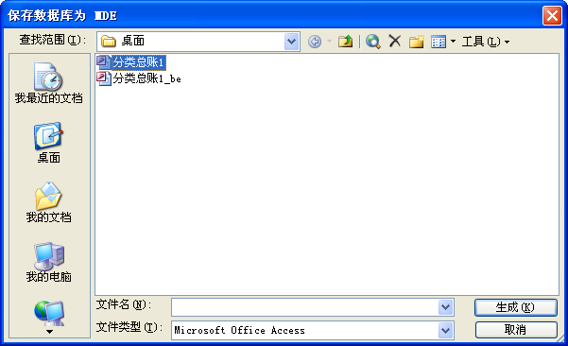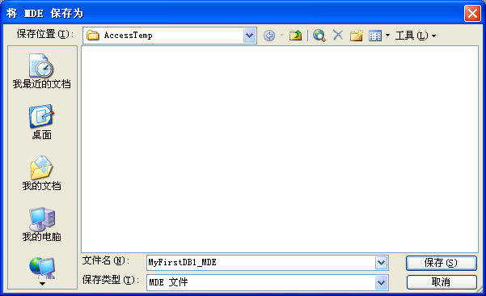
1

3

2

4

5

6

图1-49 选择生成MDE文件的数据库 图1-50 保存MDE文件

1.7 上机与项目实训

1.7.1 创建Access空数据库
本练习将创建一个名为MyAccessDB1的空数据库，保存在C:\MyAccess文件夹中。通过该练习，读者可掌握启动Access、创建空数据库和退出Access的方法。
操作步骤如下：
（1）在Windows的“开始”菜单中选择“所有程序/Microsoft Office/Microsoft Office Access 2003”命令，启动Access，如图1-51所示。
（2）选择“文件/新建”命令，打开“新建文件”任务窗格，如图1-52所示。
（3）单击“空数据库”超链接，打开“文件新建数据库”对话框，如图1-53所示。
（4）在“保存位置”下拉列表框中选择“本地磁盘（C:）”选项，单击对话框工具栏中的按钮，打开“新文件夹”对话框，在“名称”文本框中输入“MyAccess”，单击按钮，创建C:\MyAccess文件夹。
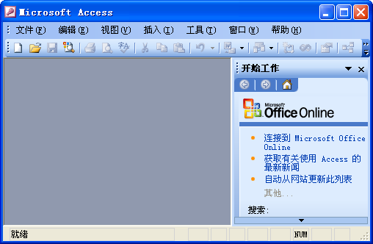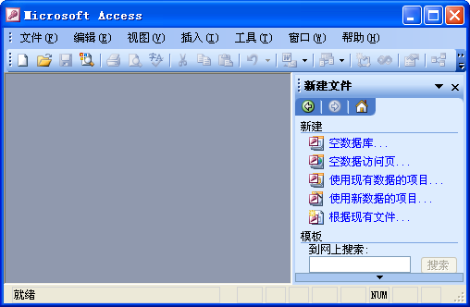
121

图1-51 Access窗口 图1-52 打开“新建文件”任务窗格
（5）新建的文件夹自动作为数据库文件保存位置，如图1-54所示。在“文件名”文本框中输入“MyAccessDB1”，单击按钮创建数据库。
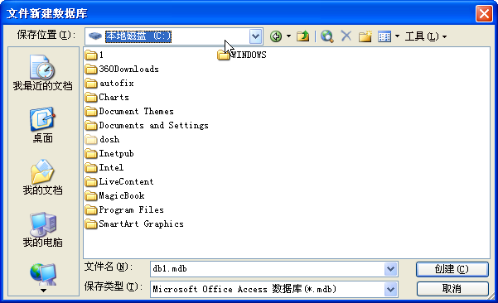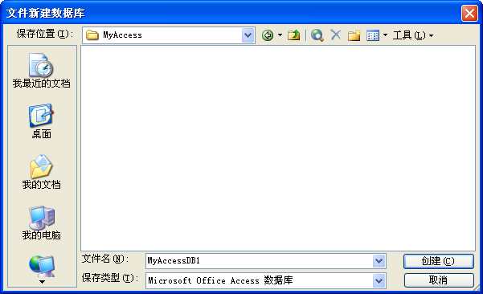
2

3

6

4

5

图1-53 新建文件夹 图1-54 创建数据库
（6）单击标题栏右侧的按钮关闭Access。

1.7.2 使用现有文件创建数据库
以“技巧数据.mdb”（立体化教学:\实例素材\第1章\技巧数据.mdb）为模板，创建一个新数据库。
提示：本练习可结合立体化教学中的视频演示进行学习（立体化教学:\视频演示\第1章\使用现有文件创建数据库.swf）。主要操作步骤如下：
（1）启动Access。
（2）选择“文件/新建”命令，打开“新建文件”任务窗格。
（3）单击“根据现有文件”超链接，打开“根据现有文件新建”对话框。
（4）在对话框中选中“技巧数据.mdb”，单击按钮，完成创建数据库。

1.8 练习与提高
（1）在C:\MyAccess文件夹中创建一个名为chapter1-1的Access数据库，使用Access 2000文件格式。
（2）将题（1）中创建的chapter1-1数据库的文件格式转换为Access 2002-2003。
（3）创建一个文件格式为Access 2002-2003的数据库，命名为chapter1-2，保存在C:\MyAccess文件夹中。
（4）将db1.mdb（立体化教学:\实例素材\第1章\db1.mdb）转换为Access 2002-2003文件格式。
经
验
技
巧

本章主要介绍了Access数据库的基础知识和基本操作，熟练应用这些知识有助于提高工作效率。下面总结几点Access数据库操作经验。
- 如果要创建一个与现有数据库结构类似的数据库，可选择“根据现有文件”新建数据库，然后对数据库结构进行修改，使其符合要求。
- 数据库使用时间过长时，其性能会下降，此时可使用压缩和修复数据库功能来解决性能下降问题。
- Access数据库应用程序应生成MDE文件来进行发布，以保障数据和代码的安全性。

